- 「位置分享」功能用途
車主如欲開車出門接送親友、出差或遠行，使用此功能傳送給親友或客戶，被分享者可於手機上觀看您目前汽車位置與行進方向，可預估您到達的時間，無需再來電詢問車主 出門沒? 到哪了?
- 車主使用方式
點擊一次「位置分享」圖示，車主可透過三種方式分享他人(下圖-中)
- 選擇「分享至…」使用通訊軟體APP(例如:Line)，選擇友人轉傳連結網址。
- 連結網址已複製至剪貼簿，請開啟通訊軟體APP，在對話視窗中直接貼上>>傳送即可
- 點擊產生的QR CODE可提供被分享者手機直接掃瞄。
被分享者即可觀看汽車目前位置、行車路線、Google即時街景。車主可設定「觀看時限」或「隨時關閉即時位置觀看權限」。
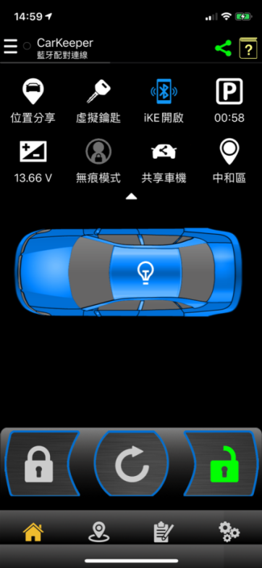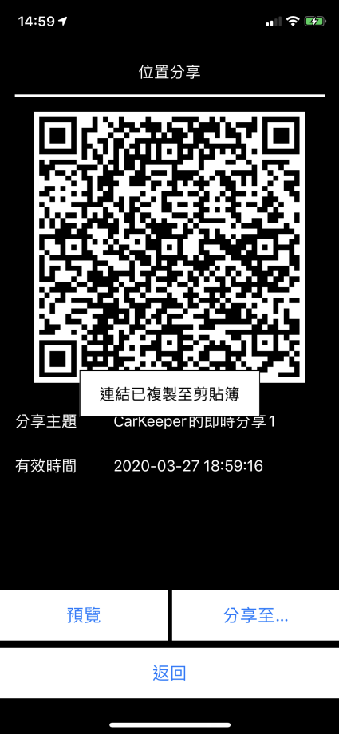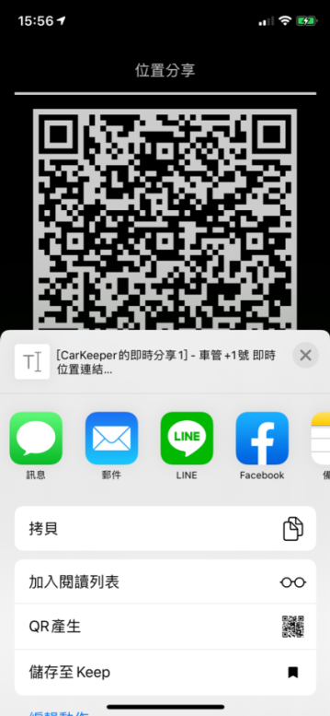
3
2
1

如何修改、暫停、刪除位置分享觀看時限與權限
    - 點選主畫面右上角綠色連結圖進入「多元分享」視窗。(圖一)
    - 選擇「位置分享」查看清單列表，可點選QR小圖再次開啟QR code，或點選進入修改。(圖二)
    - 修改分享主題、有效時間 (+號每按一次增加1小時)與其他設定。(圖三)
(1)修改或自訂有效時間後，請按下「完成」將自動返回前頁。(圖四)
(2)車主可決定「行駛路線」是否開放讓他人觀看。
(3)車主可開啟「凍結資訊」，自行定義汽車位置。
設定完成後，按下「返回」前頁，請按下「確定」儲存設定。
    - 每筆位置分享都有被觀看次數累計，可暫時停止分享(圖二)，iOS系統向左滑動(安卓系統為長按)即可刪除。推播通知開啟後，若有他人查看即時位置連結，雲端將推播提醒車主。
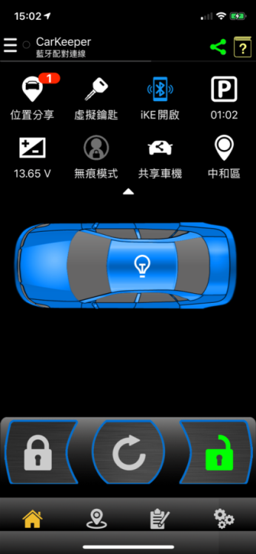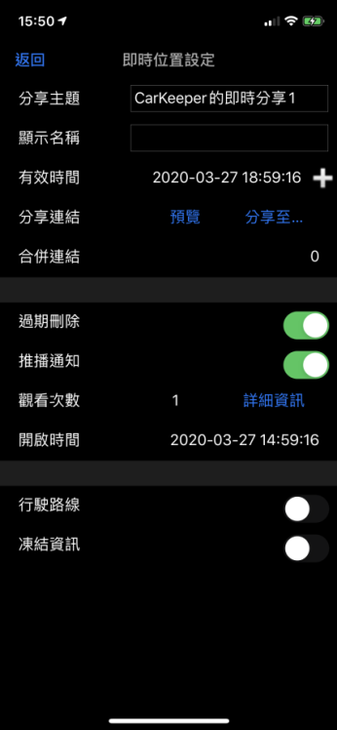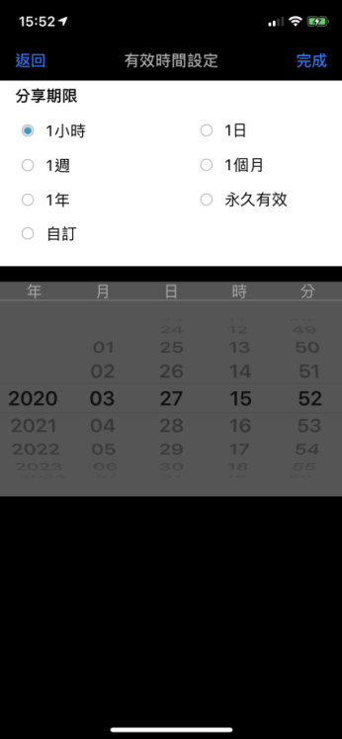
圖一 圖二 圖三 圖四

註:位置分享時請開啟車管+APP，確認手機與車機藍牙連線正常(呈現藍車畫面)即可上傳最新位置資料，手機可進入休眠狀
態，APP將在背景下持續傳輸資料。

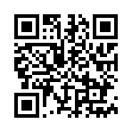
位置分享使用教學影片

